文件编号：LTE_HeNB_HXSJGL_GYSJ_V1.0

TD-LTE HeNB协议栈软件系统

核心数据管理模块
概要设计说明书

拟制：魏坤
时间：2010-12-13

中国科学院计算技术研究所
无线通信技术研究中心
软件组
LTE协议栈研发项目组
修改记录
文件编号 | 版本号 | 拟制人/  修改人 | 拟制/修改日期 | 更改理由 | 主要更改内容  （写要点即可）
 | 1.0 | 魏坤 | 2011-01-17 | 无

修改列表：


本文档的程序或内容受版权法的保护，未经中科院计算所的书面许可，不得擅自泄漏、拷贝或复制本文档资料的全部或部分。

目录
1 引言 1
1.1 编写目的 1
1.2 背景 1
1.3 定义 1
1.4 参考资料 2
2 模块概述 3
2.1 特性列表 3
2.2 模块功能描述 3
2.3 与其他模块的关系 4
3 总体设计 5
3.1 基本设计 5
3.2 流程设计 5
3.2.1 系统初始流程 5
3.2.2 UE/RNTI创建流程 6
3.2.3 RB/LC创建流程 7
3.3 模块结构与子模块划分 8
4 接口设计 9
4.1 外部接口 9
4.1.1 与PDCP子系统的接口 9
4.1.2 与RLC子系统的接口 11
4.1.3 与MAC子系统的接口 13
4.2 内部接口 17
5 数据结构设计 18
5.1 常量定义 18
5.2 全局变量定义 18
5.3 数据结构定义 19
6 错误处理 25
7. 其他说明 26

模块概要设计说明书

1 引言

1.1 编写目的
本文描述了HeNB端的核心数据管理模块的具体功能，以及核心数据管理模块与其他模块之间的接口关系。描述了核心数据管理模块完成的整体的功能的实现过程。本文对模块内部的子模块以及模块的整体功能提供概要设计，为核心数据管理模块的详细设计作参考。
本说明书的读者为核心数据管理模块开发人员、编码人员、项目组负责人员、实验室主任及相关项目管理人员。
编写本说明书的目的在于：
- 为开发人员提供依据。
- 为修改和维护本系统提供条件。
- 项目负责人将按照计划布置和控制系统设计、开发的全过程。
- 按此做质量验证和确认。

1.2 背景
软件系统名称：TD-LTE HeNB协议栈软件系统
软件开发者：无线通信技术研究中心LTE协议栈研发组
开发语言：C语言
硬件平台：
软件平台：Linux

1.3 定义
RRC: Radio Resource Control
RLC: Radio Link Control
PDCP: Packet Data Convergence Protocol
MAC: Medium Access Control
RNTI: Radio Network Temporary Identifier
RB: Radio Bearer
LC(H): Logical Channel

1.4 参考资料
- 《3GPP TS 36.300: "Evolved Universal Terrestrial Radio Access (E-UTRA) and Evolved Universal Terrestrial Radio Access (E-UTRAN); Overall description; Stage 2"》；
- 《3GPP TS 36.321: "Evolved Universal Terrestrial Radio Access (E-UTRA); Medium Access Control (MAC) protocol specification"》；
- 《3GPP TS 36.322:"Evolved Universal Terrestrial Radio Access (E-UTRA); Radio Link Control (RLC) protocol specification"》；
- 《3GPP TS 36.323: "Evolved Universal Terrestrial Radio Access (E-UTRA); Packet Data Convergence Protocol (PDCP) Specification"》；
- 《3GPP TS 36.331: "Evolved Universal Terrestrial Radio Access (E-UTRA); Radio Resource Control (RRC); Protocol specification"》。

2 模块概述

2.1 特性列表
本模块负责将整个系统的宏观数据结构（UE、RNTI、LC、RB等）按照核心数据模块的组织结构组织起来，并且向其他子系统（模块）提供接口取得这些与其相关的参数和数据。

2.2 模块功能描述
本模块必须完成：UE创建功能、RNTI管理功能、LC管理功能、RB管理功能、初始化功能。
实体创建功能：在HeNB端，可能同时存在若干个UE实体以对应家庭基站中接入的各个UE的所有参数组成的一个逻辑集合，因此为了RRC使用方便，需要提供若干个接口给RRC层调用进行创建或者类似的概念。
RNTI管理功能：从所有RNTI实体中找到或者修改RNTI号对应的RNTI实体以及RNTI中除了LC和RB外的所有参数信息。
LC管理功能：LC实体在协议中只是一个抽象的概念，而我们使用了这一抽象概念来为RLC层和MAC的与该抽象概念能一一对应的所有参数和数据标识。因此，必须提供一系列接口，让其他子系统（模块）在给予LC号的情况下能够通过这些接口在某个UE内找到或者修改对应的LC结构体中的对应参数。除此之外，由于RB和LC之间具有对应关系。
RB管理功能：类似LC管理功能。
初始化功能：当HeNB开机的时候，协议栈必须配置好默认背景，创建一些默认的数据结构，初始化所有需要初始化的全局变量，这些都是在没有UE接入时就应当处理好的。

2.3 与其他模块的关系
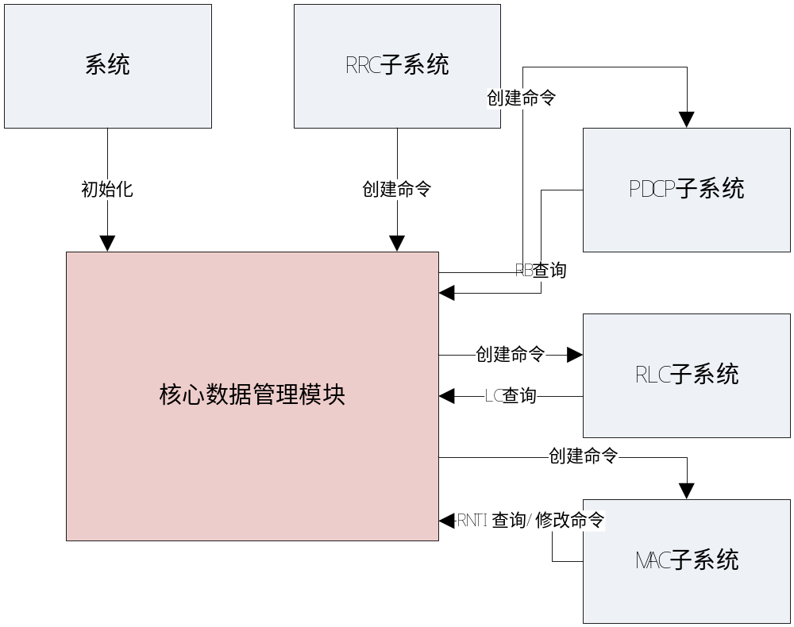
图2-1 核心数据管理模块与其他子系统（模块）之间的关系
如上图所示，核心数据管理模块为主系统和RRC子系统提供初始化和创建UE/RB的命令接口，为PDCP、RLC和MAC子系统提供查询接口，同时在必要的时候调用PDCP、RLC和MAC子系统的创建接口。

3 总体设计

3.1 基本设计
核心数据管理模块所执行的功能就是将与核心数据结构相关的许多复杂而繁琐的操作封装成若干个接口供其他子系统调用，这样一来可以避免其他子系统在实现过程中对核心数据结构组织形式的过多考虑，二来可以避免当核心数据结构的组织形式发生重大改变时对其他子系统的影响。
在模块概述中已经阐述了核心数据模块所需完成的功能，根据对核心数据管理模块的功能要求，我们将核心数据管理模块分为5个子模块：RB查询模块、RB创建模块、RNTI查询模块、RNTI创建模块、初始化/清理模块。
其中初始化模块由于初始化各种全局变量。
RB创建模块用于创建RB级别的实体。
RB查询模块用于查询RB/LC级别的信息
RNTI创建模块用于创建UE实体
RNTI查询模块用于查询UE相关信息

3.2 流程设计
由于系统只有初始化和实体创建这两个功能较为复杂，需要有具体流程，而其他的功能都是查询功能，无需详细叙述具体流程。

3.2.1 系统初始流程
现有系统中，核心数据模块初始化时只需初始化RNTI相关数据结构。
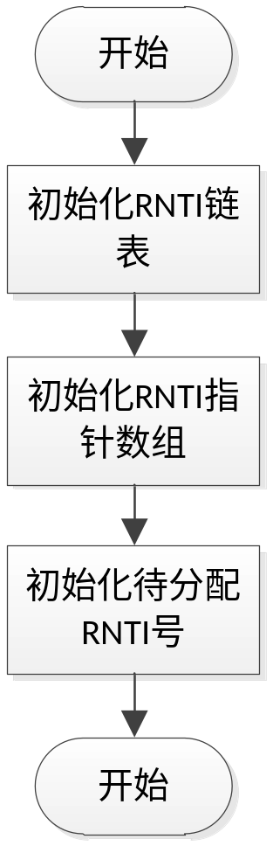
图3-1 核心数据模块初始化流程图

3.2.2 UE/RNTI创建流程
现有系统在UE创建时，只有SRB0可以初始化，其他参数的初始化需等相关模块添加。
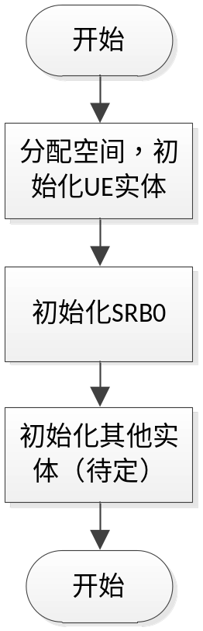
图3-2 UE/RNTI实体创建流程

3.2.3 RB/LC创建流程
此处所指的RB/LC创建流程是指除了SRB0-LC0外的其他RB-LC的创建。另外，在现有系统中，默认RB的RB ID和RB所对应的LC的LC ID从数值上相等。如下图所示。
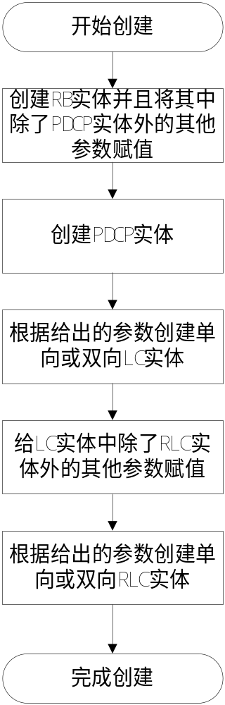
图3-3 RB/LC创建流程

3.3 模块结构与子模块划分
核心数据管理模块分为5个功能子模块：RB查询模块、RB创建模块、RNTI查询模块、RNTI创建模块、初始化/清理模块。
RB查询模块负责执行RB级的系统信息的查询，如RB ID和LCH ID之间的映射、某个逻辑信道的RLC传输模式的查询。
RB创建模块负责向RRC层或者MAC层提供若干关于某个的RB级的创建修/改相关操作的统一接口函数，如RB创建函数。这样一来可以简化RRC子系统和MAC子系统的相关功能执行函数的复杂度，也可以使RRC子系统和MAC子系统的相关功能的执行不依赖于某种核心数据结构的组织架构。
RNTI查询模块负责执行RNTI级的系统信息的查询。
RNTI创建模块负责提供RNTI级的创建相关操作。
初始化/清理模块负责向系统驱动模块（子系统）提供接口函数对核心数据模块的全局变量进行初始化或者清理。
（由于5个子模块之间无相互联系，因此未画出子模块划分图）

4 接口设计

4.1 外部接口

4.1.1 与PDCP子系统的接口

4.1.1.1 需要PDCP子系统提供的接口
- 函数接口
- void *create_pdcp_entity(RbType rb_type, RlcMode rlc_mode, PdcpConfig pdcp_config_p)
函数描述
根据给出的PDCP参数创建PDCP实体。
输入
rb_type: RB类型
rlc_mode: 跟RB对应的RLC实体的传输模式
pdcp_config_p: PDCP配置参数
输出
无
返回
成功： 正常的PDCP实体指针
失败： NULL

内存的分配和释放

- INT32 delete_pdcp_entity（Rnti rnti, UINT8 rb_id）
函数描述
删除指定的PDCP实体。
输入
rnti: 需要删除的PDCP所属的UE的UE标识号
rb_id: 需要删除的PDCP所属的RB的RB标识号
输出
无
返回

内存的分配和释放

4.1.1.2 提供给PDCP子系统的接口
- 函数接口
- void *get_pdcp_entity(Rnti rnti, UINT8 rb_id)
函数描述
通过UeId和Rb_id获取对应PDCP实体。
输入
rnti: 目标PDCP所属的UE的UE标识号
rb_id: 目标PDCP所属的RB的RB标识号
输出
无
返回

内存的分配和释放

- INT32 get_rb_type（Rnti rnti, UINT8 rb_id）
函数描述
通过UeId和Rb_id获取对应RB的类型的接口
输入
rnti: 目标PDCP所属的UE的UE标识号
rb_id: 目标PDCP所属的RB的RB标识号
输出
无
返回

内存的分配和释放

4.1.2 与RLC子系统的接口

4.1.2.1 需要RLC子系统提供的接口
- 函数接口
- INT32 create_rlc_entity(Rnti rnti, UINT8 lc_id, RlcConfig rlc_param, LinkDirection link_type, void** rlc_entity_p)
函数描述
根据UE ID、LC ID和参数创建RLC实体。
输入
rnti： 所属UE的标识号
lc_id： 所属LC的标识号
rlc_config： RLC参数
link_type： 上下行
输出
rlc_entity_p： 创建好的RLC实体
返回

内存的分配和释放

- INT32 delete_rlc_entity(Rnti rnti, UINT8 lcid, LinkDirection link_type)
函数描述
根据UE ID、LC ID删除RLC实体。
输入
rnti： 所属UE的标识号
lc_id： 所属LC的标识号
link_type： 上下行
输出
无
返回

内存的分配和释放

4.1.2.2 提供给RLC子系统的接口
- 函数接口
- INT32 get_lcid_from_rbid(Rnti rnti, UINT8 rb_id)
函数描述
根据给出的UE ID、RB ID得到相应的LC ID。
输入
rnti: 给出的UE标识号
rb_id: 给出的RB标识号
输出

返回
>0: LC标识号

内存的分配和释放

- INT32 get_rbid_from_lcid(Rnti rnti, UINT8 lc_id)
函数描述
根据给出的UE ID、LC ID得到相应的RB ID。
输入
rnti: 给出的UE标识号
lc_id: 给出的LC标识号
输出

返回

内存的分配和释放

- INT32 get_rlc_mode(Rnti rnti, UINT8 lc_id)
函数描述
根据给出的UE ID、LC ID得到相应的RLC传输模式。
输入
rnti: 给出的UE标识号
lc_id: 给出的LC标识号
输出

返回

内存的分配和释放

- INT32 get_rlc_entity(Rnti rnti, UINT8 lc_id, UINT8 link_type, void **rlc_entity_p)
函数描述
根据给出的UE ID、LC ID、link_type类型得到相应的RLC实体的指针。
输入
rnti： 所属UE的标识号
lc_id： 所属LC的标识号
link_type： 上下行
输出
rlc_entity_p： 取出的RLC实体的指针
返回

内存的分配和释放

4.1.3 与MAC子系统的接口

4.1.3.1 需要MAC子系统提供的接口
函数接口
暂无

4.1.3.2 提供给MAC子系统的接口
- 函数接口
- INT32 init_rnti_tables()
函数描述
按照规定的C-RNTI，Temp-C_RNTI以及SPS-RNTI的取值范围，完成对c_rnti_table以及sps_rnti_table的初始化赋值。
输入
无
输出
无
返回
0/-1，操作是否成功。

- INT32 get_available_c_rnti()
函数描述
获取当前可用的C-RNTI或者Temp-C-RNTI的值。
输入
无
输出
无
返回
可用的CRNTI值。

- INT32 recycle_c_rnti(UINT16 rnti)
函数描述
回收C-RNTI或者Temp-C-RNTI。
输入
rnti: RNTI值。
输出
无
返回
0/-1，操作是否成功。

- INT32 get_available_sps_rnti()
函数描述
获取当前可用的SPS-RNTI的值。
输入
无
输出
无
返回
可用的SPS-CRNTI值。

- INT32 recycle_sps_rnti(UINT16 rnti)
函数描述
回收SPS-CRNTI。
输入
rnti: RNTI值。
输出
无
返回
0/-1，操作是否成功。

- INT32 create_ue_entity(UINT16 rnti, UeRntiMsg **msg_p_p)
函数描述
根据输入的rnti值及类型创建新的UE实体。
输入
rnti: RNTI值。
输出
msg_p_p: 指向RNTI实体的指针的指针。
返回
0/-1，操作是否成功。

- INT32 turn_tc2c_rnti(UINT16 rnti)
函数描述
该rnti标示的UE成功接入后， 将t-c-rnti变为c-rnti；
输入
rnti: RNTI值。
输出
无
返回
0/-1，操作是否成功。

- INT32 turn_c2sps_rnti(UINT16 c_rnti, UINT16 sps_rnti)
函数描述
UE开始半静态调度时，将其C-RNTI保存，使用当前的SPS-RNTI作为标示进行数据传输，将UE实体从g_c_rnti_ue_lst转移到g_sps_rnti_ue_lst。
输入
c_rnti: C-RNTI值。
sps_rnti: SPS-CRNTI值。
输出
无
返回
0/-1，操作是否成功。

- INT32 turn_sps2c_rnti(UINT16 sps_rnti)
函数描述
UE结束半静态调度时，将其SPS-RNTI回收，恢复使用之前的C-RNTI作为标示进行数据传输，将UE实体从g_sps_rnti_ue_lst转移到g_c_rnti_ue_lst。
输入
sps_rnti: SPS-CRNTI值。
输出
无
返回
0/-1，操作是否成功。

- INT32 delete_ue_entity(UINT16 rnti)
函数描述
UE与HeNB断开连接后删除该UE实体，内存释放C-RNTI回收。
输入
rnti: RNTI值。
输出
无
返回
0/-1，操作是否成功。

- UeRntiMsg *find_rnti_entity(UINT16 rnti)
函数描述
根据RNTI值来索引RNTI实体。
输入
rnti: RNTI值。
输出
指向RNTI实体的指针的指针。
返回
0/-1，操作是否成功。

- INT32 judge_rnti_type(UINT16 rnti)
函数描述
根据RNTI值来返回RNTI的类型,类型分为RARNTI，SPSCRNTI和CTCRNTI。
输入
rnti: RNTI值。
输出
无
返回
RNTI类型。

4.2 内部接口
暂无

5 数据结构设计
具体见核心数据设计。

5.1 常量定义
#define MAX_UE_NUM 4

#define MAX_RNTI_NUM MAX_UE_NUM*2

#define MAX_RB_NUM 32

#define CCCH_LCID 0x00 /*CCCH LCID type*/

#define SRB0_LCID 0x00 /*SRB0 LCID type*/

#define SRB1_LCID 0x01 /*SRB1 LCID type*/

#define SRB2_LCID 0x02 /*SRB2 LCID type*/

#define MIN_DTCH_LCID 0x03 /* Minimal identity of DTCH*/

#define MAX_DTCH_LCID 0x0A /* Maxmum identity of DTCH*/

#define PADDING_LCID 0x1F /* Padding Logical channel */

/* Downlink Logical channel pool size */
#define LCID_NUM (MAX_DTCH_LCID -MIN_DTCH_LCID + 1)

5.2 全局变量定义
/* available c rnti and Temporary c rnti table */
UINT16 g_c_rnti_table[2*MAX_UE_NUM];

/* header pointer of the g_c_rnti_table */
UINT16 *g_c_rnti_head_p = NULL;

/* rear pointer of the g_c_rnti_table */
UINT16 *g_c_rnti_rear_p = NULL;

/* available semi-persistance rnti table */
UINT16 g_sps_rnti_table[MAX_UE_NUM];

/* header pointer of the g_sps_rnti_table */
UINT16 *g_sps_rnti_head_p = NULL;

/* rear pointer of the g_c_sps_table */
UINT16 *g_sps_rnti_rear_p = NULL;

/* table for ue entire message, with rnti type c-rnti & t-c-rnti,
used to index a UE with the c-rnti */
UeRntiMsg *g_c_tc_msg_table[2*MAX_UE_NUM];

/* table for ue entire message, with rnti type sps-c-rnti,
used to index a UE with the sps-rnti*/
UeRntiMsg *g_sps_ue_table[MAX_UE_NUM];

/* global msg list for UE entity with rnti type c-rnti*/
CRntiUeLst g_c_rnti_ue_lst;

/* global msg list for UE entity with rnti type t-c-rnti*/
TmpRntiUeLst g_tmp_rnti_ue_lst;

/* global msg list for UE entity with rnti type sps-c-rnti*/
SemiRntiUeLst g_sps_rnti_ue_lst;

5.3 数据结构定义
typedef ListType CRntiUeLst;

typedef ListType TmpRntiUeLst;

typedef ListType SemiRntiUeLst;

typedef enum {
RA_RNTI_TYPE = 0, /* RA-RINT type */
C_RNTI_TYPE = 1, /* C-RNTI type */
T_C_RNTI_TYPE = 2, /* Temporary C-RNTI type */
SEMI_C_RNTI_TYPE = 3, /* Semi-Persistent scheduling C-RNTI */
P_RNTI_TYPE = 4, /* Paging RNTI */
SI_RNTI_TYPE = 5, /* System Information RNTI */
TPC_PUCCH_RNTI_TYPE = 6, /* Transmission Power Control RNTI for PUCCH */
TPC_PUSCH_RNTI_TYPE = 7 /* Transmission Power Control RNTI for PUSCH */
}RntiType;

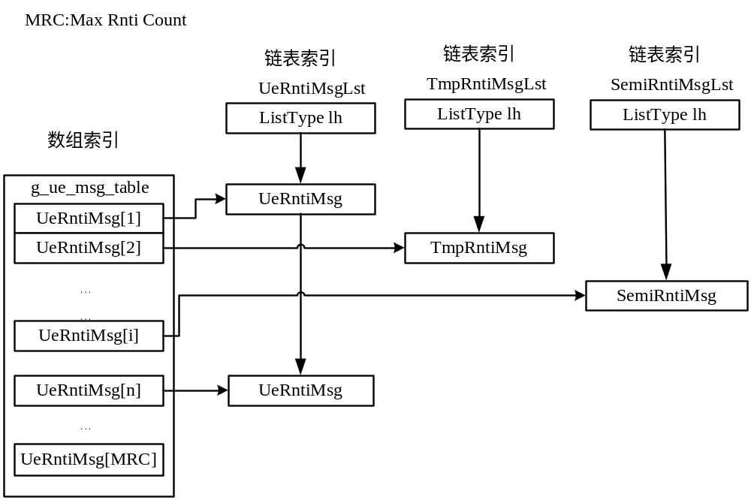
图5-1 RNTI组织结构示意图
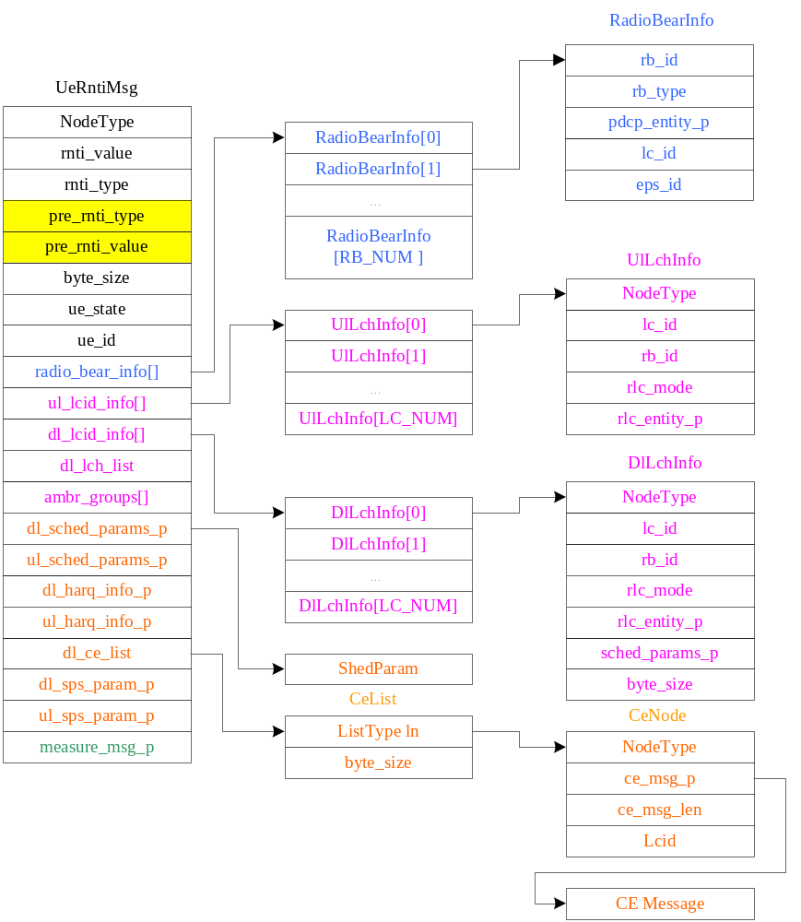
图5-2 UE数据结构示意图

typedef struct{
NodeType ln;

RntiType rnti_type;
UINT16 rnti_value;
RntiType pre_rnti_type;
UINT16 pre_rnti_value;
INT32 byte_size;
UeState ue_state;
UeId rnti;

RadioBearInfo *radio_bear_info[RB_NUM];
UlLchInfo *ul_lcid_info[LC_NUM];
DlLchInfo *dl_lcid_info[LC_NUM];
MsgLst *ambr_groups[MAX_AMBR_GROUPS_NUM];

DlLchList dl_lch_list;
CeList dl_ce_list;
void *ul_harq_info_p;
void *dl_harq_info_p;
void *ul_sched_param_p;
void *dl_sched_param_p;
void *dl_sps_param_p; /* The DL SPS information of the UE */
void *ul_sps_param_p; /* The UL SPS information of the UE */
void *measure_msg_p;
} UeRntiMsg;
UeRntiMsg用于表示在正常情况的一个UE实体所具有的所有独立参数。

typedef struct{
UINT8 rb_id;
UINT8 eps_id;
RbType rb_type;
UINT8 lc_id;
void *pdcp_entity_p;
} RadioBearInfo;
RadioBearInfo用于表示RB实体。

typedef struct{
NodeType ln;
UINT8 lc_id;
UINT8 rb_id;
RlcTransMode rlc_mode;
void *rlc_entity_p;
} UlLchInfo;
UlLchInfo用于表示上行逻辑信道实体。

typedef struct{
NodeType ln;
UINT8 lc_id;
UINT8 rb_id;
RlcTransMode rlc_mode;
INT32 byte_size;
void *rlc_entity_p;
void *sched_params_p;
} DlLchInfo;
DlLchInfo用于表示下行逻辑信道实体。

typedef enum {
UE_STATE_NORMAL, /* Normal state after network access */
UE_STATE_DRX, /* UE at DRX state */
UE_STATE_HO, /* UE is doing handover */
UE_STATE_SLEEP, /* Sleeping state */
UE_STATE_IDLE, /* Idling state */
} UeState;
UeState用于表示UE所处的状态（睡眠、空闲等）。

typedef struct {
UINT8 mmec;
UINT8 m_tmsi[4];
} STmsi;

typedef union {
UINT8 random_iden[5];
STmsi s_tmsi;
} UeId;
UeId用于标识UE。

typedef enum{
SRB,
DRB
}RbType;
RB上传输的数据的类型。

typedef enum {
UPLINK,
DOWNLINK
} LinkDirection;
上行或者下行。

typedef enum {
TM_MODE, /* TM*/
UM_MODE, /* UM*/
UM_MODE_DL, /* UM(unidirectional), used only when create lch entity.*/
UM_MODE_UL, /* UM(unidirectional), used only when create lch entity.*/
AM_MODE /* AM*/
} RlcTransMode;
RLC层的传输模式。

typedef enum {
BCCH2BCH, /* */
BCCH2SCH, /* */
PCCH, /* */
CCCH, /* */
DCCH, /* */
DTCH, /* */
} LCType;
逻辑信道的类型。

6 错误处理
暂无

7. 其他说明

